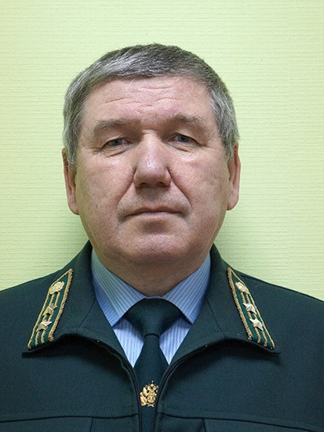
Стихин Анатолий Степанович
28.10.1952 – 20.01.2021
Стихин Анатолий Степанович родился 28 октября 1952 года в деревне Кокуй Талицкого района Свердловской области.
В сентябре 1973 г. поступил в Уральский лесотехнический институт в городе Свердловск на специальность лесное хозяйство на дневное обучение.
После окончания института в мае 1978 г. устроился инженером лесного хозяйства на Пермскую лесную опытную станцию в г. Перми.
В феврале 1982 г. был переведен на должность старший научный сотрудник и проработал на ней 10 лет.
Был награжден знаком «За сбережение и преумножение лесного богатства в РСФСР» приказом министра лесного хозяйства РСФСР от 30.08.84 г. А так же Почетной грамотой федерального агентства лесного хозяйства «За большой вклад в развитие службы защиты леса на территории Российской Федерации и в связи с 80 летием образования службы защиты леса».
После в 1992 г. устроился в Российский центр защиты леса на должность инженера Ⅰ категории в г. Перми.
В октябре 1999 г. стал заместителем директора «Центра защиты леса Пермской области» - филиала ФГУ «Рослесозащита».
Регулярно повышал свою квалификацию:
- по программе «Защита леса от вредителей и болезней» в 1992 г.
- по программе «Госуправление лесным хозяйством» в 1999 г.
Свободное время предпочитал проводить в кругу семьи. В браке у Анатолия Степановича родились двое сыновей Егор и Дмитрий, и дочь Наталья.
Любил отдыхать на природе. Увлекался рыбной ловлей и катанием на лыжах.
Всю свою жизнь Анатолий Степанович посвятил делу сбережения и приумножения лесных богатств России, сорок два года трудового стажа в лесной отрасли из которых двадцать восемь лет труда отданы Центру защиты леса.
Анатолий Степанович принял участие в разработке современных методов учёта вредителей леса, разработке мер борьбы с вредителями и болезнями леса
При его участии и под его руководством были сформированы ныне существующие структуры управления лесной отраслью, его исследования легли в основу многих научных методик, широко используемых до настоящего времени в лесном хозяйстве. Анатолий Степанович стоял у истоков создания Центра защиты леса.
Будучи выдающимся организатором и мыслителем, Анатолий Степанович проявил себя и как наставник и педагог, став учителем для многих поколений лесопатологов.

